**Искусство композиции в пейзаже**

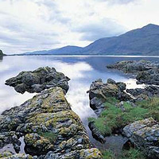

Подумайте о пейзажной фотографии как о пазле с множеством различных кусочков, стоящих вашего внимания. Если вы сложите все кусочки в верном порядке, вы получите цельную, структурированную картинку, которая имеет смысл и хорошо выглядит. Но если вы сложите их кое-как, конечный результат будет представлять собой хаотичную массу форм, цветов и деталей, в которых трудно будет разобраться.

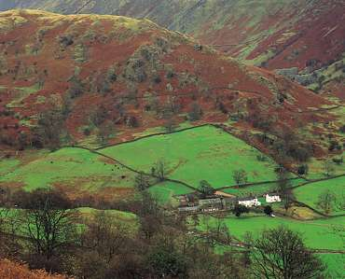

Это, в двух словах, все о композиции – систематизация элементов сцены в видоискателе вашей камеры таким образом, чтобы они формировали картинку, на которую интересно смотреть; чтобы она удерживала внимание зрителя и завлекала его взгляд в путешествие по кадру непосредственно с переднего плана к отдаленному заднему.

Каждый раз, когда вы подносите камеру к глазам, вы формируете композицию изображения – каждое решение вопроса, откуда стоит снимать, основано на сознательном или подсознательном выборе того, что вы хотите включить в изображение. Проблема состоит в том, что многие фотографы тратят недостаточно времени на обдумывание композиции перед съемкой, и в 9 случаях из 10 конечный результат получается несбалансированным и совершенно не вдохновляющим.

Зачастую основной объект расположен слишком далеко и затерян в море пустого пространства, или же в кадре присутствуют раздражающие помехи. Многие изображения не имеют очевидной начальной точки, так что зритель бесцельно блуждает взглядом вокруг, а недостаток ощущения глубины или масштаба делает такие снимки плоскими, как пресловутый блин.

Художник – одна из ипостастей фотографа, когда дело доходит до композиции снимка, поскольку если сцена перед вами не идеальна, вы можете поменять местами элементы в кадре, пока она таковой не станет. Мы просто должны принять то, что мы имеем, и сделать из этого лучшее, на что мы способны.

К счастью, это не настолько сложно, как кажется, поскольку благодаря использованию различных объективов, внимательному выбору точки съемки и размышлениям о том, какую часть сцены вы хотите зафиксировать на пленке, всегда возможно сформировать удачную композицию. Существует также множество «правил» построения композиции и устройств, которые могут помочь вам получить более интересные картинки, и чем больше вы снимаете, тем лучше становится ваше естественное чувство композиции – пока это не превратится в интуитивное действие, каковым становится управление машиной, когда вы достаточно долго за рулем.

**Шаг 1. Создайте интересный передний план**

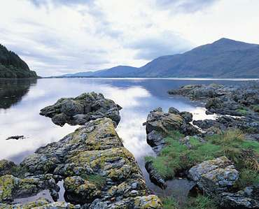

Живописные изображения зачастую могут обрести драматический эффект просто при помощи включения чего-либо в непосредственный передний план. Не только потому, что это поможет создать эффект глубины и масштаба, что по сути жизненно необходимо, но также потому, что он усилит всю композицию кадра, связав разные элементы сцены и обеспечит ясную «точку входа» в кадр – движение взгляда в стандартных форматах изображений обычно начинается снизу. Для интересного переднего плана может быть использовано все что угодно: стены, реки, скалы, живые изгороди и деревья, заборы, дороги, тропки, клумбы и т.д.

Широкоугольные объективы бесценны для выделения переднего плана. Путем приближения 24мм или 28мм объектива вы можете акцентировать все внимание зрителя даже на мелких деталях, а также усилить перспективу для создания отличной композиции с кажущимся большим передним планом и растворяющейся в удалении остальной частью сцены. Широкоугольные объективы также обладают дополнительным преимуществом в увеличении глубины резкости. При съемке на f/16 или f/22 все получится резко, кроме того, что находится меньше, чем в метре перед камерой и в бесконечности.

**Шаг 2. Используйте правило третей**

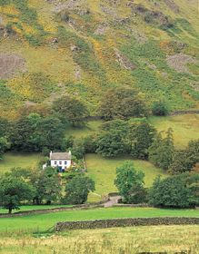

Это старейшее и надежно проверенное правило, которое используется художниками и фотографами для создания визуально сбалансированного изображения.

Представьте, что вы снимаете пейзаж с фермерским домиком на отшибе или одиноким деревом посреди поля в качестве основной точки фокуса. Большинство фотографов поместит этот объект в центре кадра – что может сработать в некоторых ситуациях. Однако в общем случае вы получите более приятный баланс, если используете правило третей. Чтобы это сделать, разделите изображение в видоискателе вашей камеры воображаемой решеткой, используя две горизонтальные и две вертикальные линии. Точка фокуса в таком случае должна находиться на одной из четырех точек пересечения этих линий, или рядом с ними.

Правило третей также может быть использовано для помощи в размещении горизонта. Очень заманчиво придерживаться центра кадра, но если только вы не снимаете симметричную сцену, такую как отражение объекта в озере, результат будет выглядеть статично и безжизненно.

Гораздо лучше расположить горизонт на 1/3 от верха или низа фотографии, так вы сможете акцентировать внимание на земле или небе. Чтобы было легче этого достичь, мысленно разделите изображение в видоискателе на трети двумя горизонтальными линиями, а затем компонуйте кадр так, чтобы горизонт попал на одну из них.

Вам никогда не стоит специально подгонять фотографию, чтобы она соответствовала правилу третей, но при аккуратном использовании оно может хорошо работать, и, в конце концов, вы обнаружите, что естественным образом делите сцену на трети, чтобы определить расположение важных элементов.

**Шаг 3 . Эффективно используйте линии**

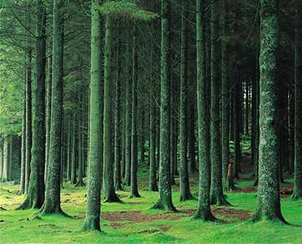

Линии просто не могут быть проигнорированы, когда речь идет о добавлении глубины и динамики в изображение. Они не только создают сильное чувство направления, но также ведут глаз через сцену, так, чтобы он воспринимал все, что попадается по пути.  
  
  
Если вы всмотритесь внимательно в окружающее при съемке пейзажа, вы обнаружите, что линии появляются везде: дороги, реки, перила, аллеи, дорожная разметка, телеграфные столбы и железнодорожные пути, пересекающие сельскую местность, вытянувшиеся вечерние тени и так далее. Все это и многое другое может быть использовано для усиления композиции ваших фотографий.

Горизонтальные линии разделяют сцену на слои и производят успокаивающий эффект, гармонируя с горизонтом. Глаз обычно движется слева направо и равномерно вверх через сцену.

Вертикальные линии гораздо более активны, так что они придают фотографии напряжение и четкое ощущение вертикального направления – подумайте о возвышающихся стволах хвойных деревьев, стремящихся к небу.

Диагональные линии более энергичны, поскольку они сильно контрастируют с горизонтальными и вертикальными элементами и ведут глаз через всю сцену. Предполагая перспективу, они также добавляют глубину. Линии, проведенные от нижнего левого угла к верхнему правому, работают лучше, потому что это естественный путь движения взгляда.

Сходящиеся линии, образованные дорогами, межами, аллеями и железнодорожными путями, идеальны для создания эффекта глубины, масштаба и перспективы, благодаря тому, что они направлены к горизонту и приближаются друг к другу с увеличением расстояния. Чтобы извлечь все из этого эффекта, смотрите прямо вниз на линии и используйте широкоугольный объектив, чтобы усилить перспективу. Включение в кадр точки схождения линий – «исчезающей точки» - также хорошая идея, поскольку это позволяет привести композицию к удовлетворительному завершению.

Наконец, линиям не обязательно быть прямыми, чтобы хорошо работать на композицию. Восхитительные кривые извилистой реки будут вести взгляд через сцену так же эффективно, как и прямой, как стрела, канал.

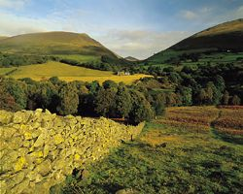

**Шаг 4. Используйте ваши ноги.**

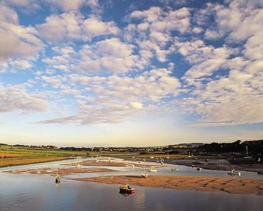

Покойный фотожурналист Роберт Капа обычно говорил: «Если фотография недостаточно хороша, значит, вы недостаточно близко подошли». Он рассуждал в основном о войне и конфликте, конечно, но для съемки пейзажа его слова все еще верны.

Многие фотографы, кажется, патологически боятся подходить близко к объекту, вне зависимости от того, что это за объект. Они видят что-то интересное, щелкают, позабыв обо всем на свете, а потом удивляются, почему на финальном изображении достаточно места, чтобы провести через него танк «Чифтен».

Итак, когда в следующий раз вы соберетесь снять пейзаж, остановитесь на секунду, еще разок посмотрите вокруг на композицию и спросите себя, нельзя ли ее улучшить, пройдя дальше, подобравшись поближе к интересной точке на переднем плане или поискав что-то более подходящее для его заполнения. Вы будете поражены тому, какое влияние это может оказать.

Пока вы не устали, стоит осмотреться вокруг вашего объекта. Этот пейзаж может смотреться гораздо лучше с площадки с краю дороги – и это известный факт, что некоторые из самых ошеломительных точек обзора в Великобритании расположены близко к дорогам – но что если вы также зайдете за угол или подниметесь на холм позади вас? Факт состоит в том, что вы вряд ли получите лучший кадр с первой точки, которую вам удалось найти, но пока вы не приложите усилия к исследованию вашего объекта под разными углами, вы никогда не узнаете об альтернативных вариантах.

Иногда небольшая смена точки съемки – это все, что нужно для полного преображения композиции. Прогулка на несколько метров в любом направлении может подарить вам куда более чистый вид, избавиться от нежелательных помех или обеспечить интересный передний план.

Высота, с которой вы снимаете, также нуждается в рассмотрении. Большинство фотографов снимают любой кадр, держа камеру на уровне глаз, но если присесть на колени или забраться на барьер, можно получить радикально иной вид той же самой сцены. Многие профессионалы даже носят с собой лесенку для этой цели (спросите Чарли Вэйта), так они могут немного приподняться и увидеть гораздо большую часть той сцены, которую стараются снять.

Использование ваших ног – жизненно важная часть композиции изображения, так что никогда не бойтесь износить немного вашу кожаную обувь.

**Шаг 5. Выбирайте правильный формат**

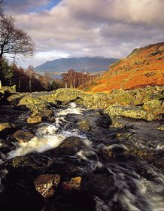

Хотя это естественно - снимать пейзажи, держа камеру ориентированной горизонтально в «пейзажном» формате, поворот фотоаппарата на бок также может полностью изменить композицию.

Вертикально ориентированные изображения выглядят гораздо более энергично, потому что взгляд вынужден проходить через большее расстояние от низа к вершине кадра. Вы также можете усилить вертикальные линии и высоты, чтобы сделать снимок более напряженным и волнующим, или снять реки и дороги, ускользающие вдаль. Горизонтальный формат гораздо более спокойный для взгляда, потому что он предполагает уравновешенность и сам подражает горизонту – вот почему пейзажные фотографы обычно предпочитают использовать его.

**Шаг 6. Эффективно используйте обрамление**

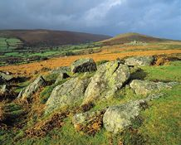

Использование искусственных или природных особенностей для составления ваших кадров – прекрасный путь усилить всю композицию, избежав раздражающих деталей и привлечь внимание к вашему главному объекту.

Все, что угодно, может быть использовано как обрамление: арки, проходы окон и дверей, дыра в стене, просвет в густой листве или между деревьями, нависающие ветви, мосты, даже игра теней.

Чтобы использовать «рамки» наилучшим образом, вы в обычном случае обнаружите, что широкоугольные объективы работают лучше, позволяя вам включить обрамление без замутнения сцены вдали. Минимально откройте отверстие диафрагмы на вашем объективе, установив такое значение как f/11 или f/16, если вы хотите, чтобы обрамление получилось резким. Альтернативный вариант – размойте его путем широкого раскрытия диафрагмы и тщательной фокусировки на вашем главном объекте.

Если «рамка» бросает на вас тень, выйдите из нее, чтобы снять показания экспонометра, иначе главная сцена будет «пересвечена». В условиях яркого освещения «рамка» зафиксируется на снимке как силуэт, что может выглядеть сногсшибательно.

**Шаг 7. Нарушьте правила**

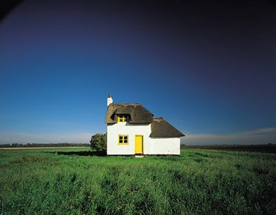

В этой статье мы рассмотрели многочисленные руководящие принципы и правила, которые могут быть применены для улучшения композиции ваших изображений. Однако, поскольку это всего лишь ориентиры, они и должны использоваться таким образом.

Актерам часто говорят выучить их роли, чтобы потом забыть их и начать импровизировать. Ровно то же самое можно сказать про композицию. Когда вы узнали, как работают эти правила, вы можете счастливо оставить их в своем подсознании и следовать своим инстинктам.

Зачастую вы получите гораздо лучшее изображение, умышленно нарушив правила – расположив горизонт по центру кадра или оставив в центре ваш главный объект. Вещь, которую стоит помнить, что бы вы ни делали – убедитесь, что у вас есть причина поступить именно так. Но самое важное – делайте это хорошо.